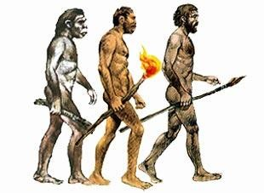

La préhistoire
-

L'art

Clé de correction
L’art au paléoliithique
Doc 1 (Ce sont) des bisons.
(On utilise) le jaune, le rouge, l’orange (l’ocre), le noir et le brun.
Doc 2 ( Il s’agit d’) une sculpture.
Doc 4 (Ce sont) les chevaux.
Doc 5 (Ce sont) les rennes.
Doc 6 On voit une flèche (= een pijl).
L’art au néolithique
- (Il sert )à enterrer les morts.
- (C’est )une sorte de butte de terre et de pierre.
- (Leur hauteur varie) de 0.80 à 22 mètres.
- (On trouve des menhirs) en forme de colonne, d’amande ou de dalle anthropomorphe.
- 2 1
4 3
Les vénus
- (Elles datent )de 40000 à 20000 avant JC.
- (Elles sont réalisées) en ivoire, pierre tendre ou terre cuite.
- (On a trouvé des vénus) en France, Autriche, Italie, Rép. Tchèque, Ukraine, Allemagne, Russie, Sibérie et Angleterre.
- (Ce sont)des objets de parure ou de culte ou des symboles de fertilité et fécondité.
- (Ce sont) le buste, le ventre et les hanches.
- (Ce sont )la tête, les bras et les jambes.

